ФЕДЕРАЛЬНОЕ АГЕНТСТВО ЖЕЛЕЗНОДОРОЖНОГО ТРАНСПОРТА
Федеральное государственное бюджетное образовательное учреждение
высшего образования
«Петербургский государственный университет путей сообщения
Императора Александра I»
(ФГБОУ ВО ПГУПС)

Кафедра «Электрическая тяга»

РАБОЧАЯ ПРОГРАММА
дисциплины
«СИСТЕМЫ УПРАВЛЕНИЯ ЭЛЕКТРИЧЕСКИМ ТРАНСПОРТОМ» (Б1.В.ОД.2)
Для направления 13.03.02 "Электроэнергетика и электротехника"
профиль "Электрический транспорт"
квалификация (степень) "бакалавр"

Форма обучения – очная

Санкт-Петербург
2018
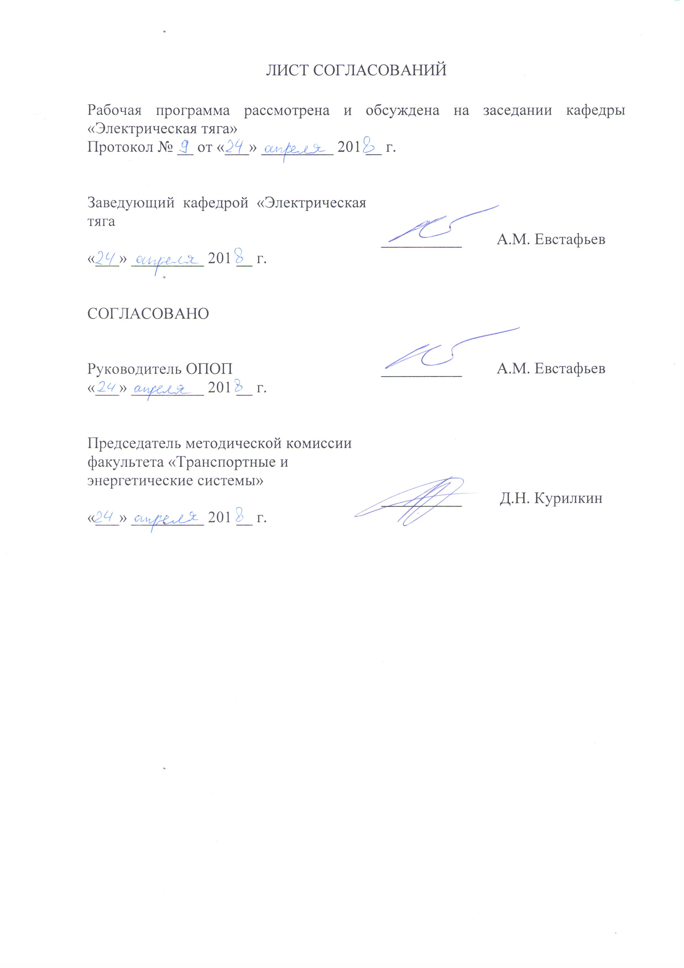
ЛИСТ СОГЛАСОВАНИЙ

Рабочая программа рассмотрена, обсуждена на заседании кафедры «Электрическая тяга»

Протокол № __ от «___» _________ 201 __ г.

Заведующий кафедрой  «Электрическая тяга» | __________ | А.М. Евстафьев
«___» _________ 201 __ г.

СОГЛАСОВАНО  Учебное управление | __________
«___» _________ 201 __ г.
Управление по качеству | __________
«___» _________ 201 __ г.
Председатель методической комиссии факультета "Транспортные и энергетические системы" | __________ | В.В.Никитин
«___» _________ 201 __ г.
Заведующий кафедрой  «Электрическая тяга» | __________ | А.М. Евстафьев
«___» _________ 201 __ г.
1. Цели и задачи дисциплины
Рабочая программа составлена в соответствии с Федеральным государственным образовательным стандартом, утвержденным "03" сентября 2015 г., приказ № 955 по направлению 13.03.02 "Электроэнергетика и электротехника" по профилю "Электрический транспорт", по дисциплине Б1.В.ОД.2 «Системы управления электрическим транспортом»
Целью освоения дисциплины Б1.В.ОД.2 «Системы управления электрическим транспортом» является: приобретение совокупности знаний, умений и навыков для применения их при решении вопросов функционирования, организации эксплуатации и технического обслуживания систем автоматизированного управления электрическим транспортом.
Для достижения поставленных целей решаются следующие задачи:
- изучение систем управления и диагностики электрического подвижного состава,
- изучение микропроцессорных систем управления электрическим подвижным составом.
- изучение режимов работы и алгоритмов управления преобразователями электрического подвижного состава.

2. Перечень планируемых результатов обучения по дисциплине, соотнесенных с планируемыми результатами освоения основной профессиональной образовательной программы

В результате освоения дисциплины Б1.В.ОД.16 «Системы управления электрическим транспортом» обучаемый должен:
ЗНАТЬ:
принципы построения и функционирования систем автоматизированного управления электрическим транспортом; микропроцессорных систем управления электрическим подвижным составом, режимы работы и алгоритмы управления преобразователями электрического подвижного состава,
УМЕТЬ:
разрабатывать системы автоматизированного управления электроподвижного состава и определять их параметры; выбирать и применять программное обеспечение систем управления,
ВЛАДЕТЬ:
методами проектирования современных систем автоматического управления с полупроводниковыми импульсными преобразователями и микропроцессорным управлением.

Приобретенные знания, умения, навыки и/или опыт деятельности, характеризующие формирование компетенций, осваиваемые в данной дисциплине, позволяют решать профессиональные задачи, приведенные в соответствующем перечне по видам профессиональной деятельности в п. 2.4 основной профессиональной образовательной программы (ОПОП).
Процесс изучения дисциплины направлен на формирование следующих профессиональных (ПК) компетенций, соответствующих видам профессиональной деятельности, на которые сориентирована программа бакалавриата:
- способность принимать участие в проектировании объектов профессиональной деятельности в соответствии с техническим заданием и нормативно-технической документацией, соблюдая различные технические, энергоэффективные и экологические требования (ПК-3),
- способность проводить обоснование проектных решений (ПК-4),
- готовность определять параметры оборудования объектов профессиональной деятельности (ПК-5),
- способность рассчитывать режимы работы объектов профессиональной деятельности (ПК-6).
Область профессиональной деятельности обучающихся, освоивших данную дисциплину, приведена в п. 2.1 ОПОП.
Объекты профессиональной деятельности обучающихся, освоивших данную дисциплину, приведена в п. 2.2 ОПОП.

3. Место дисциплины в структуре основной профессиональной образовательной программы

Дисциплина Б1.В.ОД.2 «Системы управления электрическим транспортом» относится к вариативной части и является обязательной дисциплиной.

4. Объем дисциплины и виды учебной работы

Вид учебной работы | Всего часов | Семестр
Вид учебной работы | Всего часов | 5
Контактная работа (по видам учебных занятий)  В том числе:  - лекции (Л)  - практические занятия (ПЗ)  - лабораторные работы (ЛР) | 100  50  34  16 | 100  50  34  16
Самостоятельная работа (СРС) (всего) | 98 | 98
Контроль | 54 | 54
Форма контроля знаний | Э, КП | Э, КП
Общая трудоемкость: час / з.е. | 252/7 | 252/7

5. Содержание и структура дисциплины
5.1 Содержание разделов дисциплины
№ п/п | Наименование раздела дисциплины | Содержание раздела
 | Технические средства автоматического управления электрическим подвижным составом. | - функциональные схемы и алгоритмы автоматического управления режимами тяги  - функциональные схемы и алгоритмы автоматического управления режимами электрического торможения
 | Алгоритмы управления силовыми полупроводниковыми преобразователями электрического подвижного состава с зонно-фазовым регулированием напряжения | - алгоритмы зонно-фазового управления выпрямительно-инверторным преобразователем электровоза переменного тока в режиме тяги  - алгоритмы зонно-фазового управления выпрямительно-инверторным преобразователем электровоза переменного тока в режиме электрического рекуперативного торможения
 | Алгоритмы управления силовыми полупроводниковыми преобразователями электрического подвижного состава с асинхронными тяговыми электродвигателями | - алгоритмы управления силовыми ключами четырехквадрантного преобразователя ЭПС переменного тока  - алгоритмы управления силовыми ключами автономного инвертора напряжения тягового преобразователя ЭПС
 | Системы автоматизированного управления электрическим подвижным составом | - функциональная схема микропроцессорной система управления электровоза переменного тока с зонно-фазовым регулированием напряжения  - функциональная схема микропроцессорной система управления электровоза переменного тока с асинхронными тяговыми двигателями  - функциональная схема микропроцессорной системы управления электровоза постоянного тока с асинхронными тяговыми двигателями  - функциональные схемы систем автоматического управления с жесткой логикой.

5.2 Разделы дисциплины и виды занятий
№ п/п | Наименование разделов дисциплины | Л | ПЗ | ЛР | СРС
1 | 2 | 3 | 4 | 5 | 6
 | Технические средства автоматического управления электрическим подвижным составом. | 15 | 4 | 2 | 25
 | Алгоритмы управления силовыми полупроводниковыми преобразователями электрического подвижного состава с зонно-фазовым регулированием напряжения | 15 | 6 | 2 | 26
 | Алгоритмы управления силовыми полупроводниковыми преобразователями электрического подвижного состава с асинхронными тяговыми электродвигателями | 10 | 10 | 4 | 26
 | Системы автоматизированного управления электрическим подвижным составом | 10 | 12 | 8 | 20
 | Всего | 50 | 32 | 16 | 98

Перечень учебно-методического обеспечения для самостоятельной работы обучающихся по дисциплине
№  п/п | Наименование раздела | Перечень учебно-методического обеспечения
1 | Технические средства автоматического управления электрическим подвижным составом. | 1.Асинхронный тяговый привод локомотивов: учебное пособие// А.А.Андрющенко, Ю.В.Бабков, А.А.Зарифьян и др.; под ред. А.А.Зарифьяна. – М. ФГБОУ «УМЦ по образованию на ж.д.тр.», 2013. - 413 с.  2. Якушев А.Я. Системы автоматического управления электроподвижным составом. Монография // СПб.: Петербургский университет путей сообщения, 2012. – 146 с.  3.Якушев А.Я., Викулов И.П. Исследование системы автоматического управления тяговыми электродвигателями электровоза переменного тока. Часть 2. Учебное пособие. СПб.: Петербургский университет путей сообщения, 2011, 42 с.
2 | Алгоритмы управления силовыми полупроводниковыми преобразователями электрического подвижного состава с зоно-фазовым регулированием напряжения
3 | Алгоритмы управления силовыми полупроводниковыми преобразователями электрического подвижного состава с асинхронными тяговыми электродвигателями
4 | Системы автоматического управления электрическим подвижным составом

7. Фонд оценочных средств для проведения текущего контроля успеваемости и промежуточной аттестации обучающихся по дисциплине

Фонд оценочных средств по дисциплине «Системы управления электрическим транспортом» является неотъемлемой частью рабочей программы и представлен отдельным документом, рассмотренным на заседании кафедры «Электрическая тяга» и утвержденным заведующим кафедрой.

8. Перечень основной и дополнительной учебной литературы, нормативно-правовой документации и других изданий, необходимых для освоения дисциплины

8.1. Перечень основной учебной литературы, необходимой для освоения дисциплины
1.Асинхронный тяговый привод локомотивов: учебное пособие/А.А.Андрющенко, Ю.В.Бабков, А.А.Зарифьян и др.; под ред. А.А.Зарифьяна. – М. ФГБОУ «УМЦ по образованию на ж.д.тр.», 2013. - 413 с.
2.Автоматизированные системы управления электроподвижным составом: учебник в 3 ч., ч.1/Л.А.Баранов, А.Н.Савоськин, О.Е.Пудовиков и др.; под ред. Л.А.Баранова и А.Н.Савоськина. – М.: – М. ФГБОУ «УМЦ по образованию на ж.д.тр.», 2013. - 400 с.
3. Якушев А.Я. Системы автоматического управления электроподвижным составом. Монография // СПб.: Петербургский университет путей сообщения, 2012. – 146 с.
4.Якушев А.Я., Викулов И.П. исследование системы автоматического управления тяговыми электродвигателями электровоза переменного тока. Часть 2. Учебное пособие. СПб.: Петербургский университет путей сообщения, 2011, 42 с.
8.2. Перечень дополнительной учебной литературы, необходимой для освоения дисциплины
1. Соколовский Г.Г. Электроприводы переменного тока с частотным регулированием – М.: ACADEMIA, 2006. – 260 с.
2. Динамические процессы в асинхронном тяговом приводе магистральных электровозов: Монография Ю.А. Бахвалов, Г.А. Бузало, А.А. Зарифьян, П.Ю. Петров и др.// Ред. А.А. Зарифьян //М.: Маршрут, 2006. – 374 с.
3.Система управления и диагностики электровоза ЭП10//Ред. С.И.Покровский, М.: Интекст, 2009. – 356 с.
4. Плакс А.В., Системы управления электрическим подвижным составом. М.: Маршрут, 2005. - 358с.
5.Баранов Л.А. Модели систем автоматического управления: учебник. – 2-е изд., испр. и доп. – М.: МИИТ, 2008. - 552 с.
6. Электроподвижной состав с электрическим торможением.// Ред. Ю.М. Иньков и Ю.И. Фельдман// М.:ГОУ Учебно-методический центр по образованию на железнодорожном транспорте, 2008. - 412с.
8.3. Перечень нормативно-правовой документации, необходимой для освоения дисциплины
При освоении данной дисциплины нормативно-правовая документация не используется.

8.4. Другие издания, необходимые для освоения дисциплины.
1. Ивaщeнкo В.О. Якушев А.Я. Исследование системы фазового регулирования управляемого выпрямителя цепи возбуждения тяговых электродвигателей электропоезда ЭТ2. Методические указания. СПб.: Петербургский университет путей сообщения, 2000, 19 с.
2. Плaкc A.B., Якушев А.Я., Иващенко В.О., Исследование системы управления ВИП электровозов с зонно-фазовым регулированием в режиме тяги. Методические указания. СПб.: Петербургский университет путей сообщения, 2000, 19 с.
3. Плaкc A.B., Якушев А.Я., Иващенко В.О. Исследование системы автоматического управления тормозной силой электровоза ВЛ80С. Meтoдичecкиe укaзaния. СПб.: Петербургский университет путей сообщения, 2000, 27 с.
4. Плaкc A.B., Якушев А.Я., Иващенко В.О. Система управления зонно-фазовым регулированием электровоза в режиме рекуперации. Методические указания, СПб.: Петербургский университет путей сообщения, 2009, 18 с.
5.Якушев А.Я., Ивaщeнкo В.О. Исследование цифровых элементов систем автоматического управления. Методические указания, СПб.: Петербургский университет путей сообщения, 1991, 18 с.
6.Ивaщeнкo В.О. Якушев А.Я. Система автоматического управления тяговыми и тормозными режимами электропоезда постоянного тока. Методические указания, СПб.: Петербургский университет путей сообщения, 2016, 18 с.

9. Перечень ресурсов информационно-телекоммуникационной сети «Интернет», необходимых для освоения дисциплины

1. Личный кабинет обучающегося и электронная информационно-образовательная среда. [Электронный ресурс]. – Режим доступа: http://sdo.pgups.ru/ (для доступа к полнотекстовым документам требуется авторизация).
2. Электронно-библиотечная система «Лань». [Электронный ресурс].– Режим доступа: http://e.lanbook.com/

10. Методические указания для обучающихся по освоению дисциплины

Порядок изучения дисциплины следующий:
1. Освоение разделов дисциплины производится в порядке, приведенном в разделе 5 «Содержание и структура дисциплины». Обучающийся должен освоить все разделы дисциплины с помощью учебно-методического обеспечения, приведенного в разделах 6, 8 и 9 рабочей программы.
2. Для формирования компетенций обучающийся должен представить выполненные типовые контрольные задания или иные материалы, необходимые для оценки знаний, умений, навыков и (или) опыта деятельности, предусмотренные текущим контролем (см. фонд оценочных средств по дисциплине).
По итогам текущего контроля по дисциплине, обучающийся должен пройти промежуточную аттестацию (см. фонд оценочных средств по дисциплине).

11. Перечень информационных технологий, используемых при осуществлении образовательного процесса по дисциплине, включая перечень программного обеспечения и информационных справочных систем

Перечень информационных технологий, используемых при осуществлении образовательного процесса по дисциплине:
- технические средства (компьютерная техника и средства связи (персональные компьютеры, проектор, интерактивная доска, видеокамеры, акустическая система и т.д.);
- методы обучения с использованием информационных технологий (компьютерное тестирование, демонстрация мультимедийных материалов, компьютерный лабораторный практикум и т.д.);
- перечень Интернет-сервисов и электронных ресурсов (поисковые системы, электронная почта, профессиональные, тематические чаты и форумы, системы аудио и видео конференций, онлайн-энциклопедии и справочники, электронные учебные и учебно-методические материалы).
Дисциплина обеспечена необходимым комплектом лицензионного программного обеспечения, установленного на технических средствах, размещенных в специальных помещениях и помещениях для самостоятельной работы.

12. Описание материально-технической базы, необходимой для осуществления образовательного процесса по дисциплине

Материально-техническая база соответствует действующим санитарным и противопожарным правилам и нормам и обеспечивает проведение всех видов дисциплинарной и междисциплинарной подготовки и научно-исследовательской работ обучающихся, предусмотренных учебным планом по специальности 13.03.02 «Электроэнергетика и электротехника».
Материально-техническая база содержит помещения для проведения занятий лекционного типа, занятий семинарского типа, курсового проектирования (выполнения курсовых работ), групповых и индивидуальных консультаций, текущего контроля и промежуточной аттестации, а также помещения для самостоятельной работы и помещения для хранения и профилактического обслуживания учебного оборудования, укомплектованные специализированной мебелью и техническими средствами обучения, служащими для представления учебной информации большой аудитории (настенным экраном с дистанционным управлением, маркерной доской, считывающим устройством для передачи информации в компьютер, мультимедийным проектором и другими информационно-демонстрационными средствами).
В случае отсутствия в аудитории технических средств обучения для предоставления учебной информации используется переносной проектор и маркерная доска (стена).
Для проведения занятий лекционного типа используются наборы демонстрационного оборудования и учебно-наглядных пособий в виде презентаций (плакатов), которые обеспечивают тематические иллюстрации в соответствии с рабочей программой дисциплины.
Лаборатории, необходимые для реализации программы бакалавриата, оснащены соответствующим лабораторным оборудованием.

Помещения для самостоятельной работы обучающихся оснащены компьютерной техникой с возможностью подключения к сети «Интернет» и обеспечением доступа в электронную информационно-образовательную среду.

Разработчик, доцент | ____________ | А.Я.Якушев
«23» апреля 2018 г.

